Artículos científicos
La seguridad laboral y su incidencia en los niveles estrés en el trabajo
Job security and its incidence in chronic stress at work

Rosa Alicia Landín Díaz Barriga
Universidad Michoacana de San Nicolás de Hidalgo, México
diazalicia658@gmail.com
Lucía María Dolores Zúñiga Ayala
Universidad Michoacana de San Nicolás de Hidalgo, México
lucia.zuniga@umich.mx
María Inés Gómez del Campo del Paso
Universidad Michoacana de San Nicolás de Hidalgo, México
migcp65@gmail.com
Belem Medina Pacheco
Universidad Michoacana de San Nicolás de Hidalgo, México
belemed@yahoo.es

Resumen
El presente trabajo es resultado de una investigación exploratoria sobre la percepción que tienen los trabajadores de diversas empresas sobre la seguridad laboral que existe en las organizaciones en las que colaboran y los niveles de estrés que presentan ante su actividad cotidiana. Es importante mencionar que en las organizaciones que no tienen una estructura compleja, es en las que la seguridad e higiene en el trabajo, no siempre constituye un factor digno de ser atendido y que las enfermedades de trabajo y los accidentes se consideran responsabilidad de los trabajadores, es decir, se alude a los actos inseguros y se deja de evaluar y atender la seguridad en las condiciones de trabajo a pesar de las reglamentaciones vigentes que sobre el tema existen en México. El estrés desde su perspectiva negativa, el distres, se asocia a factores propios del trabajo y que suelen tener impacto en el aspecto físico de los trabajadores como el alargamiento de la jornada laboral y la falta de equidad en las cargas de trabajo de cada Asimismo puede vincularse con diversos factores psicosociales que impactan la percepción de los colaboradores coadyuvando a incrementar los niveles de estrés.
La población estudiada se compone de 41 trabajadores de ambos sexos, 25 hombres y 16 mujeres que laboran en el sector educativo y en el área comercial, ocupando distintos puestos, 25 tienen contrato fijo, 9 contrato temporal o por obra y 3 son becarios, 29 tienen un rango de edad entre los 18 y 35 años, 9 entre 35 y 50 años y 3 son mayores de 50 años. Los resultados muestran niveles de estrés medio asociado principalmente al Clima organizacional y a las condiciones de su puesto de trabajo, seguidos de las relaciones interpersonales que se asocian con el clima laboral.
Palabras clave: Seguridad laboral, Estrés, Clima organizacional, Prevención de riesgos

Abstract
This work is the result of an exploratory research on the perception that workers of various companies have about the occupational safety that exists in the organizations in which they collaborate and the stress levels they present in their daily activities. It is important to mention that in organizations that do not have a complex structure, it is in which safety and hygiene at work is not always a factor worthy of being taken care of and that occupational diseases and accidents are considered the responsibility of workers In other words, unsafe acts are referred to and safety in working conditions is not evaluated and addressed despite the current regulations that exist in Mexico on the subject. Stress from its negative perspective, distress, is associated with work-related factors that tend to have an impact on the physical appearance of workers, such as the lengthening of the working day and the lack of equity in the workloads of each. Be linked to various psychosocial factors that affect the perception of employees, helping to increase stress levels.
The population studied is made up of 41 workers of both sexes, 25 men and 16 women who work in the education sector and in the commercial area, occupying different positions, 25 have a permanent contract, 9 temporary or work contracts and 3 are interns, 29 They have an age range between 18 and 35 years, 9 between 35 and 50 years and 3 are older than 50 years. The results show average stress levels mainly associated with the organizational climate and the conditions of their job, followed by the interpersonal relationships that are associated with the work environment.
Keywords: Occupational safety, Stress, Organizational climate, Risk prevention
Fecha Recepción: Mayo 2020 Fecha Aceptación: Diciembre 2020

Introducción
El trabajo ha sido abordado por estudiosos de diversas disciplinas ya que es una actividad social que permite alcanzar ciertos objetivos y satisfacer necesidades de los individuos tanto materiales (alimentación, vivienda) como sociales (estatus, posicionamiento social entre otras). Cuando desarrollamos una actividad productiva intervienen diferentes recursos (tecnología, materiales, energía por mencionar algunos). El trabajo como actividad productiva debe incidir positivamente en el bienestar y por ello en la salud de los individuos. Sin embargo, cuando la forma en que se planean y organizan las actividades no son adecuadas llega a incidir negativamente en estos el desarrollo de las personas que prestan sus servicios.
Para evitar que el trabajo deteriore la salud del trabajador, es necesario evaluar la existencia de posibles factores de riego en los puestos de trabajo con el fin de prevenirlos, toda organización está obligada a proporcionar a los trabajadores equipos adecuados para el desempeño de sus labores, capacitarlos cuando se requiera en el uso y manejo de su equipo y a generar ambientes físicos y climas laborales que posibiliten la consecución de los objetivos planteados y aseguren el bienestar y la salud de sus colaboradores. Autores como Chiavenato (2009), Robbins (2009) entre otros, mencionan desde sus teorías del Comportamiento Organizacional y de la Administración de Personal, las ventajas y desventajas de no considerar el equilibrio entre el trabajo, las expectativas de los colaboradores y la organización de las actividades y de las condiciones en que se desarrollará la actividad planeada.
La Organización Mundial de la Salud (OMS, 2017) dio a conocer que anualmente 12,2 millones de personas mueren en edad laboral a causa de enfermedades no transmisibles. La organización cita que en la mayoría de los países, los problemas de salud relacionados con el trabajo ocasionan pérdidas que van del 4% al 6% del Producto Interno Bruto (PIB) En el mismo año en México, de acuerdo a datos publicados por la Secretaría del Trabajo y Previsión Social (STPS ) se registraron 410,266 accidentes de trabajo, 14,159 enfermedades laborales, 29,856 trabajadores han tenido incapacidad laboral y 993 han muerto dentro del traba Por tanto, dotar a los trabajadores con los equipos adecuados y tomar las medidas de seguridad correspondientes que garanticen una mayor seguridad para el trabajador, reducirá los costos que ocasionan las enfermedades y accidentes laborales, trayendo consigo un mayor rendimiento por parte del trabajador y un mejor desarrollo para la organización en que laboran.

Sin embargo, las medidas de seguridad dentro del trabajo no son el único factor a tomar en cuenta, el estrés laboral lleva consigo la reducción del rendimiento laboral de la persona que lo padece, las causas de tal padecimiento pueden llegar a ser diversas; es por ello que se debe tener en cuenta que el estrés laboral no solo afecta al trabajador en su salud y desempeño laboral, también afecta al sector en el que labora debido a que este padecimiento puede generar un aumento de accidentes laborales, ausencia o deserción del trabajador, un bajo rendimiento laboral, deterioro de las relaciones laborales, así como una menor productividad por parte del trabajador.
En 1982 Selye (citado por Barrio, J., García, M.; Ruiz, I.; Arce, A.) definió el estrés como la respuesta general del organismo ante cualquier estímulo estresor o situación estresante. Este factor puede volverse perjudicial cuando se presenta en niveles altos y de forma continua evitando que el individuo goce de periodos de relajación. Zaldívar, Guevara y Roca (citado por Fonseca, 2008) “asumen que el estrés es un estado vivencial displacentero sostenido en el tiempo, acompañado en mayor o menor medida de trastornos psicológicos que surgen en un individuo como consecuencia de la alteración de sus relaciones con el ambiente que impone al sujeto demandas o exigencias, las cuales, objetiva o subjetivamente, resultan amenazantes para él y sobre las cuales tiene o cree tener ningún control”.
Asimismo, Chrousos y Gold (citados por Daneri, 2012) en 1992 definieron el estrés como un estado de falta de armonía o una amenaza a la homeostasis. La respuesta adaptativa puede ser específica, o generalizada y no específica. Así, una perturbación en la homeostasis resulta en una cascada de respuestas fisiológicas y comportamentales a fin de restaurar el balance homeostático ideal”. El estrés no es una enfermedad, sin embargo, un periodo de estrés prolongado puede causar diversas enfermedades debido a que determinadas sustancias que se segregan durante el estrés pueden tener un efecto toxico si este se mantiene por un largo periodo de tiempo.

Justificación
La Psicología desde hace varias décadas, ha incursionado en el campo laboral, en un inicio con los procesos de integración y mantenimiento del personal. A partir de la década de los 80¨s, investigadores como Assa Cristina Laurel quien fuera Secretaría de Salud en México realiza en conjunto con otros colaboradores inician diversos estudios sobre la Salud en el trabajo y abordan temas como condiciones físicas del trabajo, relaciones laborales e interpersonales, la seguridad e higiene en el trabajo, el clima laboral y diversos factores relacionados con la diada Salud-Enfermedad. Actualmente desde octubre de 2019 entra en vigor la NOM-035 cuyo fin es prevenir accidentes laborales y enfermedades provocadas por el trabajo y, conseguirlo se estudia, identifica y analizan los factores de riesgo psicosocial que existen en el ámbito laboral que fomente en las organizaciones ambientes favorables para la salud física y emocional de los trabajadores

Marco Teórico
La Seguridad laboral, un breve recorrido histórico
A mediados del siglo XXVII y XIX se da una rápida transformación en las formas de producción. Con el invento de máquinas que sustituyeran la mano de obra surgen nuevas relaciones de trabajo y se modifican también sus procesos. La agricultura, una de las principales actividades productivas pasa a un segundo plano y los trabajadores agrícolas buscan nuevas formas de sustento y acuden a las ciudades en busca de trabajo.
El maquinismo trajo como consecuencia que cada vez menos personas fueran contratadas en el campo, dando paso a la migración de éstas a las ciudades en busca de una mejor vida para ellos y sus familias. Los hiladores y los artesanos al igual que los campesinos se vieron forzados a abandonar sus oficios al no poder competir con las grandes empresas que producían mercancía en serie. (Alejo, 2019). Las condiciones de seguridad y salud en las industrias eran prácticamente inexistentes, esto era debido a la gran cantidad de trabajadores y a la falta de una cultura de seguridad por parte de trabajadores y empleadores.
Para 1919 se formó la (Organización Internacional del Trabajo (OIT) que favoreció la protección del trabajador contra accidentes y enfermedades, sean o no profesionales, ofreciendo al trabajador el derecho a condiciones de trabajo seguras, saludables y dignas. Estos derechos se reafirmaron en 1944 en la Declaración de Filadelfia, y en la Declaración de la OIT sobre la justicia social para una globalización equitativa.
“En México José Vicente Villada gobernador del estado de México estableció en 1904 la Ley de accidentes de trabajo, esta ley imponía a los patrones pagar a los trabajadores por cualquier accidente ocurrido en horas laborales; por otro lado, en 1906 el gobernador de Nuevo León, Bernardo Doroteo Reyes, decretó la Ley contra accidentes de trabajo, donde se aceptaba la teoría del riesgo profesional en México y colocaba al Estado como protector del obrero”. En 1917 el 5 de febrero se promulgó la Constitución Política de los Estados Unidos Mexicanos, con la aprobación del artículo 123 Constitucional nació el derecho del trabajo separándolo del derecho civil, con el propósito de beneficiar a la clase trabajadora, regulando la jornada de trabajo, las prestaciones y condiciones, edad mínima para poder ser contratado
Además el Artículo 132 legisla las obligaciones de los patrones y entre ellas los principios de Seguridad y Salud en el Trabajo.

Concepto de salud laboral
Herrero (2016) hace una serie de aportaciones sobre el concepto de salud, refiere que en la época primitiva estaba asociado con la idea de estar vivo aunque el concepto como tal no existía aún. Menciona que durante la etapa religiosa el concepto de Salud se asocia con la idea de salvación y sanación, asociándose con la ausencia de pecado, es decir, la enfermedad constituía un castigo. En su recorrido cita que al finalizar la Revolución Francesa es cuando se reconoce a la Salud como un derecho que debe ser asumido por el Estado ya que era concebida como la capacidad que tienen los individuos de funcionar y como un elemento indispensable para trabajar, no sólo ya para vivir. Refiere que al terminar la Segunda Guerra Mundial el concepto da un giro y es la Organización Mundial de la Salud la que la incluye en su Declaración de los Derechos Humanos.
En la actualidad la Organización Mundial de la Salud (OMS) la ha definido como el estado de bienestar físico, mental y social completo, y no tan solo como la ausencia de daño o enfermedad. A partir de estos hechos el concepto de salud laboral ha tenido una evolución más ya dentro del ámbito del trabajo, en un principio su enfoque se centraba únicamente en los riegos físicos, químicos y ambientales al ser estos los más notorios, por tal motivo la legislación mundial se ha orientado a tomar medidas que aseguren la prevención y el control de posibles riesgos laborales, enfatizándose después de la postguerra la necesidad de que se cuente con servicios de salud en los centros de trabajo.
Cada país cuenta con su propia legislación para el desarrollo de la práctica de la salud laboral creando una serie de procedimientos estandarizados para evitar accidentes y enfermedades laborales, sin embargo, diversos autores difieren en cuanto a la creación de tales procedimientos optando por la creación de una cultura centrada en un conjunto de valores nacida del pensamiento de la salud y seguridad laboral como un valor final y no como el resultado de un cúmulo de procedimientos.
Los daños a la salud ocasionados dentro del entorno laboral ya sean enfermedades o accidentes no son consecuencia de descuidos o errores por parte del trabajador esencialmente, sino que obedecen básicamente a las condiciones del contexto de trabajo, motivo por el cual se le ha dado actualmente una mayor importancia al estudio de las condiciones ergonómicas y psicosociales. Es importante decir que de no se puede soslayar la corresponsabilidad de la seguridad en la diada organización-colaborador.
Factores que afectan a la seguridad y la salud
La seguridad en el trabajo es el conjunto de medidas técnicas, educativas, médicas y psicológicas empleadas para prevenir accidentes y eliminar las condiciones inseguras del ambiente, y para instruir o convencer a las personas acerca de la necesidad de implantar prácticas preventivas. Su empleo es indispensable para el desarrollo satisfactorio del trabajo. Los factores de riesgo que afectan la seguridad y la salud del trabajador se dividen en riesgos físicos, biológicos, químicos y psicosociales.
Es importante destacar que los factores de riesgos están fuertemente entrelazados con los actos inseguros que los trabajadores realizan, tales como no señalar o advertir, operar equipos sin conocimiento o autorización o que estén defectuosos, almacenar de manera incorrecta, trabajar bajo el influjo de bebidas alcohólicas o drogas, poner fuera de servició o eliminar dispositivos de seguridad, adoptar una posición inadecuada, orden y limpieza deficiente en el área de trabajo, exposiciones al ruido, quipos de protección inadecuados e insuficiente, instalar cargas de forma inadecuada, ventilación insuficiente, mala iluminación ya sea por ser excesiva o por insuficiente, exposición a condiciones ambientales peligrosas como gases, polvo, humo, vapores, etc., exposición a la radiación, no dar mantenimiento a las equipos o darlo de manera inadecuada y mientras este se encuentre en marcha y espacio inadecuado o limitado para desenvolverse (Chiavenato, 2015).
La Secretaría de Trabajo y Previsión Social en su libro Salud y Seguridad en el Trabajo. Avances, Retos y Desafíos incorpora un elemento importante que incide en la seguridad y salud organizacional y que aduce a los cambios vertiginosos que la globalización ha impuesto a los procesos de trabajo que generan mayor presión para adaptar el trabajo a las demandas del mercado demandando de los colaboradores aprendizajes más complejos y rápidos que se complementan en contra de la seguridad y la salud con el cambio de hábitos saludables al haberse incrementado el sedentarismo, tabaquismo, alcoholismo una alimentación menos saludable, entre otros muchos elementos.

Estrés en el trabajo
Existen dos tipos de estresores, los que provienen de la organización y los que atañen al propio trabajador, relacionado con sus rasgos de personalidad y sus habilidades para enfrentar los estresores que se presentan en el ámbito laboral. Cuando el estrés es causado por el trabajo, se le denomina estrés laboral, en este sentido, la comisión Europea, en año 2000, determinó que “El estrés en el trabajo es un conjunto de reacciones emocionales, cognitivas, fisiológicas y del comportamiento a ciertos aspectos adversos o nocivos del contenido, la organización o el entorno de trabajo
Cirera, Rueda, Aparecida y Ferraz se refieren al estrés laboral “como las situaciones en que las personas perciben a su ambiente de trabajo como amenazador para sus necesidades de realización personal o profesional o para su salud física o mental, lo que perjudica su integración en su ámbito de trabajo”. La OMS (2004) definió el estrés laboral como “la reacción que puede tener el individuo ante exigencias y presiones laborales que no se ajustan a sus conocimientos y capacidades, y que ponen a prueba su capacidad para afrontar la situación”.
Tener un alto nivel de estrés laboral trae como resultado que la persona que lo padece se sienta agotada tanto física como mentalmente para llevar acabo el trabajo a realizar, lo que lo hace ineficaz, su concentración y motivación se ven afectadas y su estado de ánimo se vuelve fluctuante, llevándolo a padecer crisis de angustia, ansiedad y depresión, tiende a ausentarse al sentir que no tolera el lugar de trabajo o que ya no puede más, puede tener cambios de carácter, tales como irritabilidad o agresividad hacia sus jefes o compañeros de trabajo, a esto se puede sumar una gran cantidad de síntomas físicos, como dolor o rigidez corporal, problemas cardiovasculares, y gastrointestinales entre otros, que dificultan o imposibilitan un buen desempeño de las actividades propias del trabajo para el que fueron contratados.
Otros factores relacionados con la globalización y que llegan a constituir un riesgo de trabajo en el ámbito psicosocial son la sobrecarga de trabajo, las condiciones deficientes respecto a la seguridad laboral, un ambiente organizacional estricto o de discordia, la introducción de nuevas tecnologías que, aunque disminuye la carga física puede incrementar la carga mental y en ocasiones generan insatisfacción en cuanto al trabajo que se realiza, el trato autoritario por parte del patrón sin que exista motivo, la falta de seguridad en la permanencia en la organización, herramientas obsoletas o en mal estado para desempeñar el trabajo, tiempo limitado para descansar, instalaciones inadecuadas, salarios bajos no acordes a la exigencia productiva, escasas o nulas prestaciones (Almirall, 2001; Cooper & Payne, 1980, citados por González & Gutiérrez, 2006).
Asimismo los autores contemplan como factores de riesgo la falta de capacitación, la monotonía de las tareas, el no tener control sobre el trabajo que se lleva a cabo con poca o nula participación para decidir sobre él o para proponer formas más eficientes de realizarlo, un apoyo deficiente, la mala comunicación con compañeros y jefes, el no sentir que se hace un trabajo de importancia, no tener en claro las funciones a realizar y las altas demandas, entre otros factores, puede llevar al trabajador a padecer estrés laboral, acompañado de una serie de síntomas tanto físicos como emocionales.
La OMS señala que el trabajo que produce más estrés “es aquel en que las exigencias y presiones superan los conocimientos y capacidades del trabajador, hay pocas oportunidades de tomar decisiones o ejercer control, y el apoyo que se recibe de los demás es escaso”.
Por su parte Coduti, Gattás, Sarmiento y Schmidt (citado en Martínez 2005) señalan que “otras de las fuentes típicas del estrés son las condiciones físicas del trabajo, como la temperatura, la pureza del aire, el espacio físico, la luminosidad, el ruido, el mobiliario, las máquinas e instrumentos de trabajo. Hacen hincapié en que son algunos de los aspectos más evidentes cuando se evalúan las fuentes de estrés” dentro del trabajo, por lo que es necesario prestar gran atención a las medidas de seguridad en el ámbito laboral.
En la Tabla No 1, se ha tratado de resumir algunas de las principales repercusiones del estrés en la salud laboral:

Tabla 1. Repercusiones y síntomas generados por el estrés
1 | Repercusiones Psicológicas
Trastorno en las funciones cognitivas
Disminución en la creatividad., modificación en la forma de razonamiento, vacilación en la toma de decisiones., trastornos funcionales de la memoria, concentración disminuida., restricciones del alcance de la percepción.
Trastornos emocionales
Sentimientos de Frustración, aburrimiento, culpabilidad, depresión, angustia, tensión, irritación, preocupación, tristeza y de pesimismo. Visión desesperada al futuro y apatía.
Imagen de uno mismo
Confianza de uno mismo disminuida., divergencia agravada entre la imagen ideal de uno mismo y la imagen percibida.
2 | Repercusiones Fisiológica
Modificaciones bioquímicas.
Funciones neuroendocrinas (secreción de hormonas), mecanismo inmunológico, lípidos e hidratos de carbono sanguíneo, excreción de ácidos digestivos.
3 | Repercusiones Psicosociales
Comportamiento en el plano personal.
Consumo excesivo de café, de nicotina, de alcohol y de medicamentos (sobretodo, tranquilizantes y estimulantes)., cambios de las costumbres alimenticias, perturbación del sueño, descuido del ejercicio físico, disminución en la participación y la actividad social, enfermedades imaginarias (hipocondrías), abuso o utilización insuficiente de los servicios sanitarios, modificación del estilo de vida, comportamiento antisocial, intento de suicidio.
Comportamiento en el plano laboral
Ausencia en el trabajo y postergación del cumplimiento de las obligaciones, disminución en el rendimiento del trabajo y en el desempeño de tareas, mayor número de accidentes, conflictos interpersonales, comportamiento imprudente.
4 | Repercusiones en la salud laboral
Trastornos funcionales físicos.
Tensión y dolores musculares, por ejemplo cefaleas y lumbalgias, vértigos y mareo, alteraciones gástricas y otros trastornos de tracto alimentario, síntomas cardiovasculares, como palpitaciones y dolores, dificultades respiratorias.
Estados Psicológicos límites
- Tendencias a la depresión y a otras neurosis de reacción.
- Patología mental somática.
Fuente: Instituto Nacional de Salud y Seguridad en el Trabajo (2010), España
Como se observa en el cuadro No. 1, un alto nivel de estrés trae grandes efectos negativos en el trabajador que lo padece. No obstante, la organización en que labora también puede verse seriamente afectada al reducirse el rendimiento y la productividad, asimismo los accidentes llegan a tener mayor incidencia, puede aumentar el absentismo e incapacidades recurrentes. Esto generalmente se refleja en el clima laboral desencadenando en ocasiones un ambiente tenso y de baja cooperación entre compañeros de trabajo Todo esto se refiere a los factores organizacionales
En cuanto a los estresores individuales se debe tomar en cuenta, que la personalidad del individuo, juega un papel importante en el desarrollo de estrés laboral, pues hay personas que son más susceptibles que otras para manejar el estrés; de acuerdo al modelo diátesis-estrés existe una cierta predisposición genética al estrés que interactuando con el ambiente y situaciones especialmente estresantes desencadenan conductas o trastornos psicológicos, entre más predisposición allá a éste, será menor la intensidad de las situaciones para provocar una respuesta alta al estrés (Ivancevich & Matteson, 1992; Dolan et al. 2005, citados por Durán, 2010):
En 2004 Luthans y Youssef (citados por Delgado y Castañeda, 2011) describieron una serie de características sobre las competencias psicológicas que el individuo debe de desarrollar para tener un mejor manejo del estrés, las características descritas son autoeficacia, esperanza, optimismo, resiliencia, engagement y la experiencia de fluir.
La autoeficacia es un constructo introducido por Bandura en 1977 que hace referencia sobre las “creencias que tiene una persona para de poseer las capacidades para desempeñar las acciones necesarias que le permitan obtener los resultados deseados”; este sentido influye en la motivación, en el pensar y en el actuar de la persona así como en los sentimientos; tener un alto sentido de autoeficacia disminuye el estrés y los síntomas asociados a éste, por lo que carecer de autoeficacia llevará al individuo a sufrir ansiedad, angustia y depresión debido a que este sentido ayuda a que el procesamiento de la información sea más sencillo, al igual que el desempeño cognoscitivo, además de que facilita la toma de decisiones y motiva a la persona a que se fije metas y desafíos más grandes, haciendo que sienta un mayor compromiso hacia estos, afrontando las dificultades.
Basándose en sus estudios Grembowski en 1993 resalta que las personas que tienen un alto nivel de autoeficacia tienden a ser optimistas y son más asiduos a tener en cuenta su salud, además de que se recuperan más rápido de las enfermedades (citado por Olivari y Urra, 2007). Las causas por las que se origina el estrés laboral son diversas, sin embargo, se pueden tomar medidas que ayuden a prevenirlo y a minimizar sus efectos. Las organizaciones deberán tomar en cuenta las diversas estrategias, entre las cuales se menciona algunas al terminar este párrafo, para ayudar a sus trabajadores, debido a que como se ha mencionado anteriormente en otro capítulo, el estrés no solo afecta al individuo que labora, sino que se ven serias afectaciones en la producción de la organización.
En el aspecto personal e individual entre las acciones para prevenir el estrés se encuentra la evaluación de las situaciones estresantes, una evaluación correcta permitirá al individuo poner en perspectiva si una situación es realmente una amenaza y si dispone de los medios necesarios para enfrentarla, otra de las acciones preventivas es la autosuficiencia, esta ayuda al individuo a sentirse en confianza para para modificar o determinar las circunstancias de su entorno, empleando estrategias y alternativas dirigidas a la solución de un problema. Por otro lado, el apoyo social juega también un papel importante en la prevención y manejo del estrés, dado que una persona que cuenta con el apoyo de otras, experimenta niveles bajos de estrés; tener una percepción clara sobre el control que se tiene sobre la situación y la conducta ante ésta, ayudará a buscar alternativas y tomar una decisión correcta.
La Secretaría de Trabajo y Previsión Social en su reglamentación propone diversas estrategias para analizar los riesgos de trabajo y existen varios instrumentos para evaluar el nivel de estrés en el trabajo que pueden utilizarse para evaluar las condiciones que cada organización tiene para que sus trabajadores realicen sus actividades y cumplan con los objetivos planteados y sus metas programadas, tanto en cantidad como en calidad.

Método
Tipo de estudio
El estudio es exploratorio de tipo descriptivo, no paramétrico con un enfoque cuantitativo.

Objetivo general
Identificar el nivel de estrés de los participantes y su posible asociación con la seguridad y salud en el trabajo
Como objetivos específicos se planteó:
Analizar los factores de mayor riesgo laboral que generan altos niveles de estrés en el trabajador, dentro de la población estudiada.
Identificar si los trabajadores del sector educativo son más propensos a presentar mayores niveles de estrés laboral que los trabajadores del sector comercial.
Supuestos:
Se consideró que al presentarse un número mayor de factores de riesgo laborales es posible encontrar mayor nivel de estrés en el trabajador.

Variables
Para el estudio se consideraron dos variables interdependientes:
La percepción de los trabajadores sobre las medidas de seguridad de sus centros de trabajo y los factores de riesgo que consideraron como elementos que inciden en su salud y bienestar.
Otra variable fue el nivel de estrés de los participantes y su posible asociación con la percepción que tienen de las medidas de seguridad con que cuentan las organizaciones en las que prestan sus servicios

Participantes
Los participantes son trabajadores de ambos sexos, 58.14% son hombres y 41.86% son mujeres que se prestan sus servicios dentro de Instituciones del Sector Público y del área comercial, laborando en distintos puestos, 62.79% tienen contrato fijo, 30.23% contrato temporal o por obra y 6.98% son becarios, 72.1% tienen un rango de edad entre los 18 y 35 años, 20.9% entre 35 y 50 años y 7.0%son mayores de 50 años.

Selección de la muestra
La información se recabó hace aproximadamente nueve meses durante el inicio de la Contingencia por la Pandemia SAR-COVID 2. Para analizar cómo influyen las medidas de seguridad presentes en el ámbito laboral en los niveles de estrés laboral del trabajador, se aplicó el Cuestionario de factores psicosociales en el trabajo y el Cuestionario sobre el estrés laboral de la OIT-OMS a 70, personas. El muestreo fue no probabilístico, Convencional, ya que debido a la Contingencia el acceso a las organizaciones se dificultó y se contactaron fuera del ámbito laboral. De los 70 participantes que se contactaron de manera inicial sólo se tomaron los datos de 43 de ellos debido a que los 27 restantes no contestaron de manera total los instrumentos.

Instrumentos
Los instrumentos que se aplicaron son:
A. Cuestionario para la identificación de factores de riesgo en los puestos de trabajo del CSIC. El cuestionario no está validado ya que sus ítems tienen la función de permitir hacer una descripción de la percepción que tienen los trabajadores de una organización de las condiciones de seguridad en que laboran.
B. Cuestionario sobre el estrés laboral de la OIT-OMS (autores, año). Este cuestionario ayudará a medir los niveles de estrés de los trabajadores, cuenta con veinticinco ítems que califican: clima organizacional, estructura organizacional, territorio organizacional, tecnología, influencia del líder, falta de cohesión, respaldo del grupo. En México, Medina, Preciado, y Pando realizaron la validación de la escala de Estrés Laboral de la OIT-OMS. Se obtuvo un 0.64 de validez relevante, y 0,92 de confiabilidad Alpha de Cronbach. Además, se encontraron diferencias significativas en los niveles de estrés reportadas por sexo, siendo mayor el nivel para las mujeres. Se concluyó que esta escala es un instrumento válido y confiable para medir el estrés organizacional.

Procesamiento y análisis
El análisis de los datos se realizó utilizando Excel y el programa SPSS 21, mediante un análisis de frecuencias y del programa Excel.
Para la evaluación de los riesgos laborales se aplicó el cuestionario para la identificación de factores de riesgo en los puestos de trabajo del SCIC, este instrumento está compuesto por 80 ítems, los cuales están distribuidos en 11 dimensiones las cuales son: Diseño del puesto de trabajo, Condiciones ambientales, Equipo de trabajo, Incendios y explosiones, Agentes contaminantes (químicos, físicos-radiaciones ionizantes y biológicos) y condiciones de trabajo en laboratorio, Trabajo con pantallas de visualización de datos, Cargas físicas y manipulación manual de cargas, Otros factores ergonómicos, Factores psicosociales, Sensibilidades espaciales, Deferencia en la actividad preventiva. La medición de las variables de este cuestionario se obtuvo a través de una escala Likert cuyos ítems son Si, No, N/S (no sabe), N/P (no procede), a cada ítem se le dio un valor numérico donde “Si” tiene un peso de 3 puntos; “No” de 2, “N/S” de 1 y “N/P” 0. Para poder identificar los factores de riesgo con mayor peso.
A los datos personales se les dio una asignación numérica para su fácil identificación, a la edad se le dio el valor de 1, cuando la edad es de 18 a 35 años; 2, de 36 a 50 años y 3, cuando eran mayores de 50 años; el sexo se denomina 1, cuando es hombre y 2, cuando es mujer; el tipo de contrato de trabajo se señala 1, cuando es contrato fijo, 2 cuando es personal interino, temporal, contratado por obra o servicio y 3 cuando es personal becario; al instituto o centro donde trabaja el participante no se le asigno ningún número
Los criterios de inclusión fueron que estuvieran trabajando actualmente, antigüedad mínima de seis meses y que contestaran completamente los dos instrumentos.

Resultados
Variable 1. Identificación de factores psicosociales de riesgo
en el puesto de trabajo
Los resultados obtenidos de la aplicación del Cuestionario para la Identificación de Factores de Riesgo en el Puesto de Trabajo, arrojaron datos interesantes. Es importante recalcar que la muestra no es representativa y no es posible hacer generalizaciones de los resultados, por ello se consideró como un estudio exploratorio.
En la tabla No. 2, se concentran sintetizados los datos sociodemográficos de la población participante.
Tabla 2. Datos Sociodemográficos de los Participantes
Rango de Edad | % | Sexo | % | Tipo de contrato | %
18-35 | 72.1% | Masculino | 58.14% | Fijo | 62.79%
36-50 | 20.9% | Femenino | 41.86% | Temporal | 30.23%
>50 | 7.0% |  |  | Becarios | 6.98%
 | 100% |  | 100% |  | 100%
Fuente: Creación Propia
Respecto a los datos obtenidos del Cuestionario de Identificación de Riesgos en el Puesto de Trabajo, se pueden observar dos aspectos de la Seguridad en el puesto de trabajo: 1) Aspectos en que los participantes evalúan de eficiencia y deficiencia de los factores que plantea el cuestionario como importantes para garantizar la Seguridad laboral y 2) Factores de los que tienen poca o nula información.
De acuerdo con la información mostrada en la figura No. 1 se observa un mayor porcentaje sobre la eficiencia de los factores que el cuestionario plantea como riesgos en el puesto de trabajo. Así el 81.40% pondera como positivo en primer lugar el factor Sensibilidad de Casos Especiales que se relaciona con las permisos por enfermedad, maternidad, pérdidas de familiares entre otras seguidas de las condiciones ambientales en que realizan sus labores en segundo lugar (74.16%) las Condiciones Ambientales seguidas de los Equipos de trabajo con que cuentan (69.77%), el Diseño del Puesto (69.44%) y los Factores Psicosociales con un 6.28%.
Los factores en que se percibe mayor deficiencia (Figura No. 2) son los Factores psicosociales (FPS) señalado como factor de riesgo por el 37.6% de los participantes. En este rubro el mayor porcentaje de opiniones corresponde a los participantes que laboran en el Sector de Servicios y que señalan como elementos a atender a) el elevado nivel de atención requerido para la ejecución de su tarea, b) tareas repetitivas, c) el tipo de trabajo que realizan en el que en ambos ámbitos servicios y comercial en diversas ocasiones requiere del manejo de información referida al control de procesos automatizados para el que no tienen los conocimientos suficientes y por ello se les dificulta, además de que los periodos de descanso están normados generalmente para el consumo de alimentos y perciben que en varios de los puestos el trabajo se convierte en repetitivo y por tanto monótono.
Un dato a considerar como un elemento que necesita ser revisado es el que se refiere al rubro Deficiencias en la Actividad Preventiva. El 55.18% de los encuestados lo considera sin deficiencia (Figura 2), en tanto que el 34.88% lo evalúa como deficiente (Figura 1).

Figura 1. Medidas preventivas deficientes Figura 2. Medidas preventivas eficientes
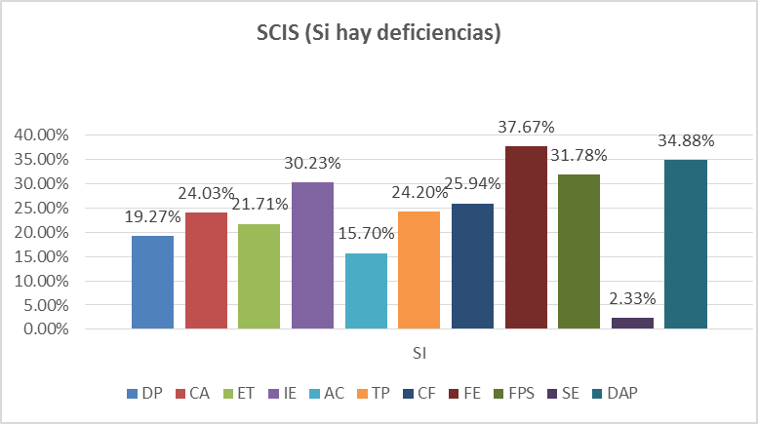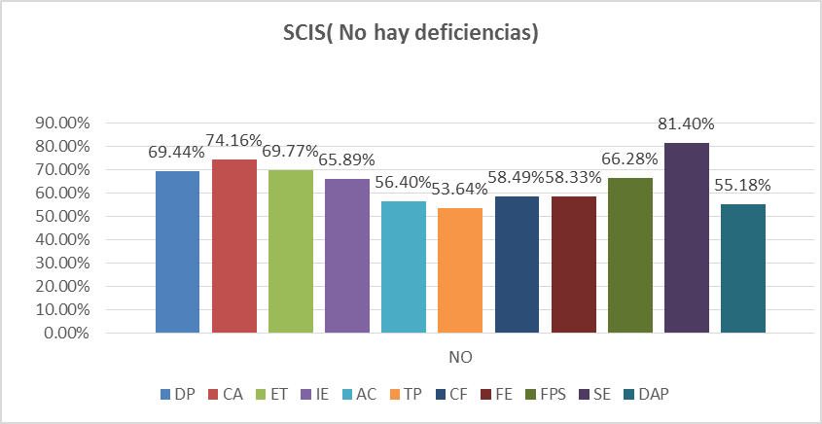
Fuente: Elaboración propia Fuente: Elaboración propia

En la Figura No. 3 los datos indican que son pocos los participantes que no tienen información sobre los factores de riesgo y su incidencia en la seguridad laboral de su organización. La figura No. 4 muestra la opinión de los participantes sobre los factores de riesgo que no inciden o no están presentes en su actividad productiva. La prevención de riesgos es inherente al trabajo por ello es necesario detenerse a revisar este factor.

Figura 3. Factores no reconocidos Figura 4 Factores no existentes
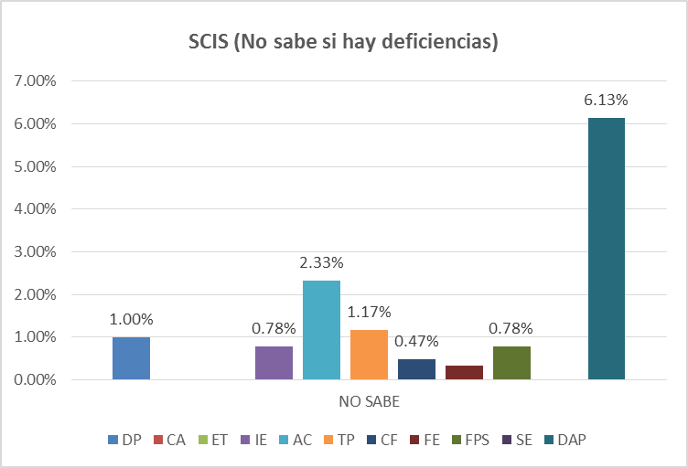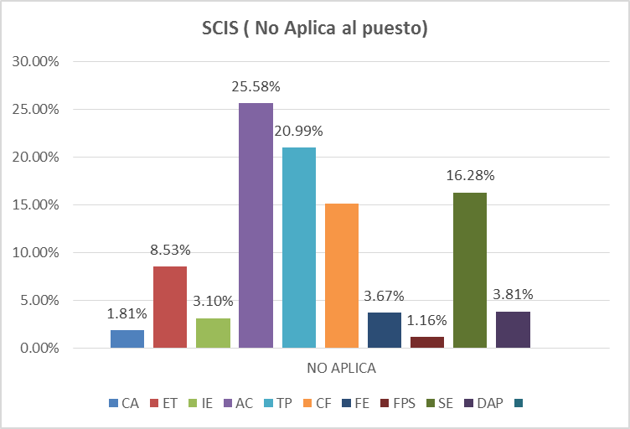
Fuente: Elaboración Propia Fuente: Elaboración propia

Variable 2 Estrés Organizacional
El Cuestionario de Estrés laboral de la OIT-OMS arroja información sobre el nivel de Tensión que genera el trabajo, mediante la evaluación de diversos factores asociados a la forma y condiciones laborales y sociales en que se desarrolla una actividad productiva. La información obtenida denota que las actividades que realizan los participantes, se encuentra entre los rangos Rara Vez genera estrés la actividad y Algunas veces lo genera.
Desde esta perspectiva los factores que muestran esta condición y tienen la posibilidad de incrementar los niveles de estrés son el Clima Organizacional, la Estructura Organizacional y el uso de la Tecnología (Figura 5), Se puede observar que de estos tres factores el que tiene un mayor número de personas que consideran genera tensión es el Uso de la tecnología, sobre todo asociada a la falta de dominio de la misma y al tiempo que las personas pasan frente a los equipos, especialmente a los equipos de cómputo.

Figura 5. Factores incidencia moderada en la generación de Estrés debido a la frecuencia con que se presentan
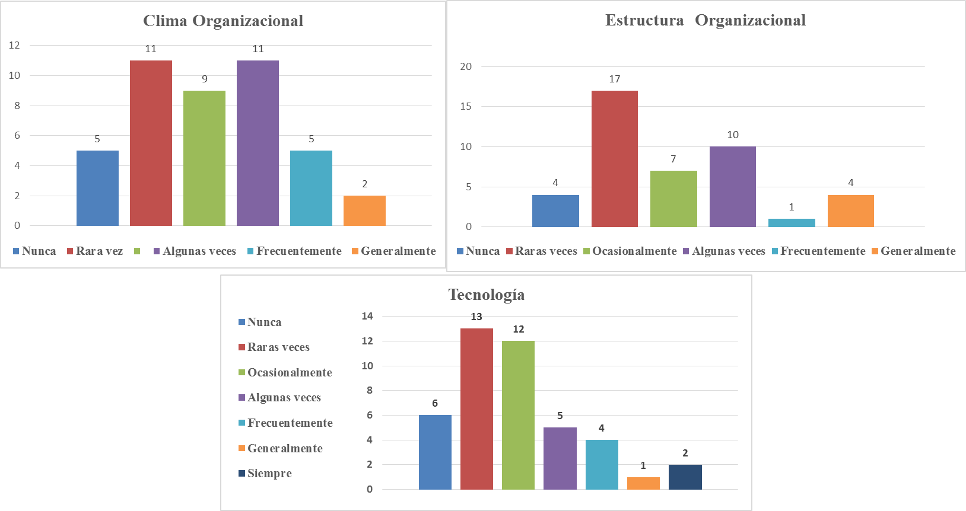
Fuente: Elaboración Propia

Como elementos con baja incidencia en la aparición del estrés, ambos grupos coincidieron en señalar al Territorio Organizacional, entendido como el espacio personal donde el trabajador lleva a cabo sus actividades laborales, la Influencia del líder, la Cohesión y el respaldo del grupo de trabajo, debido a que el mayor porcentaje de la muestra eligió como respuesta los niveles Nunca o Rara vez (Figura 6).

Figura 6. Factores considerados por los participantes con menor incidencia en la generación de estrés en el trabajo.
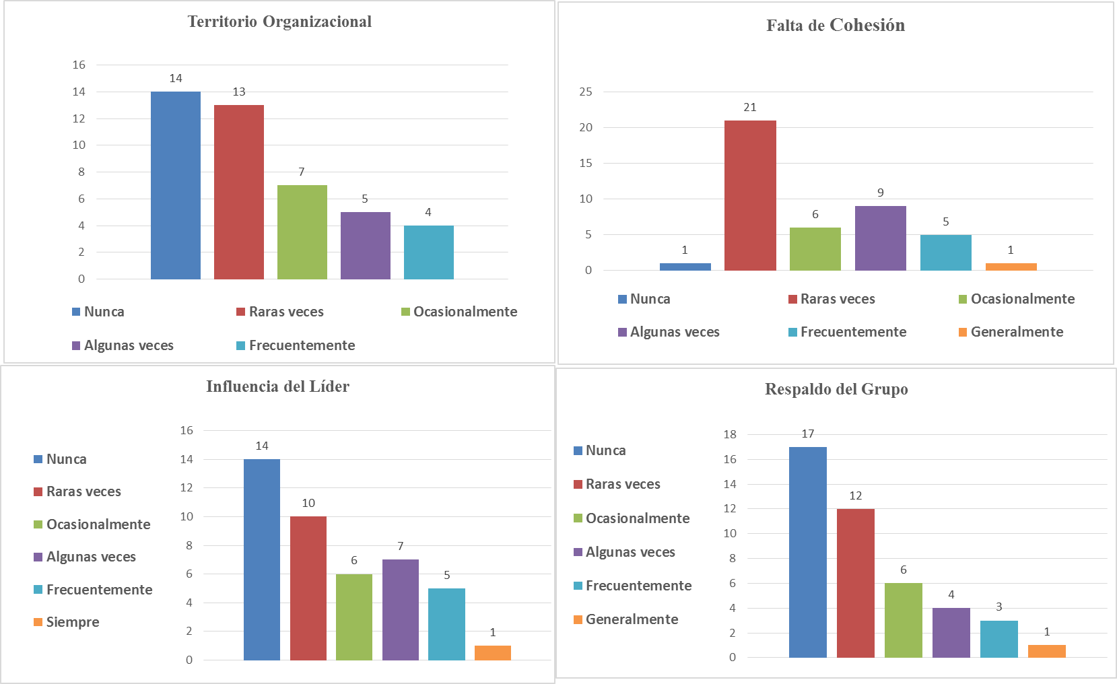
Fuente: Elaboración Propia

Por tanto, la Figura 7 muestra que el 83.7% de la población estudiada tiene bajos se encuentra en el Nivel Bajo de Estrés, 14.7 en el Nivel Promedio Bajo y sólo el 2.3% aparece en el Nivel Promedio Alto y puede estar en riesgo de generar Niveles de Estrés crónico.

Figura 7. Nivel General de Estrés percibido por los participantes

Fuente: Elaboración Propia

Asimismo, se realizó un análisis correlacional y no se encontró relación significativa entre las dos variables seleccionadas en este estudio.

Discusión
Los elementos encontrados en el trabajo, a pesar de que no pueden generalizarse por el tamaño de la muestra con la que se realizó el estudio, posibilitaron visualizar los elementos que ya la teoría psicológica y administrativa ha señalado como factores que propician los niveles de bienestar y salud en una organización. En este estudio no se evaluó la salud, únicamente los niveles de estrés percibido, no obstante, de conformidad con los autores revisados existen factores en la los Programas de Seguridad Organizacional que pueden constituirse en elementos protectores de la salud al minimizar los riesgos laborales y con ello el Estrés en los integrantes de una Institución o Empresa. Los datos corroboran
Si bien es cierto que el tamaño, giro, cultura, políticas, modelo administrativo bajo el cual se ha gestado una organización sustentan la base para que la salud ocupacional y la calidad de vida difieren de una a otra, los datos nos llevan a retomar la literatura especializada en el tema y a reflexionar que a pesar de las diferencias, en toda organización lo que es imprescindible considerar es que las personas trabajan con personas y que la dinámica que generan los elementos mencionados y otros que no estamos citando, harán que haya un proceso de desarrollo en tanto los trabajadores pasen al estatus de COLABORADORES y desde esta visión se generen los planes necesarios para la consecución de los objetivos de cualquier organización y se constituyan en Organizaciones Saludables y con Responsabilidad Social.

Fortalezas
El estudio permitió visualizar de manera limitada, la perspectiva y el conocimiento que algunos colaboradores tienen sobre la Seguridad en el Trabajo y los riesgos que enfrentan cotidianamente. Además, nos acercó a constatar que las organizaciones, sobre todo las micro y pequeñas empresas soslayan dichos riesgos y por tanto las medidas preventivas para minimizar e incluso evitar sus efectos nocivos. En general, las organizaciones dividen las condiciones inseguras de los actos inseguros. Pueden asumir las condiciones, no obstante, el que un trabajador asuma reglas de seguridad es corresponsabilidad de la organización y del trabajador.

Debilidades
El estudio es exploratorio y la muestra no es representativa, ni por el tamaño ni por el tipo de muestreo y por ende, no permite generalizar los hallazgos del estudio. Los datos no arrojaron una correlación de las variables. Este trabajo forma parte de un estudio que más complejo y con un mayor control estadístico que se realizará en cuanto las condiciones de salud lo permitan.

Conclusiones
La Organización Mundial de la Salud en conjunto con la Organización Internacional del Trabajo desde hace varias décadas ha insistido en generar estrategias que garanticen la Salud y el bienestar en las organizaciones. Del mismo modo, diversos teóricos que abordan el Comportamiento, la Administración y el Desarrollo en las organizaciones han insistido en que se aborde la problemática, con un enfoque sistémico y situacional que retome las características propias de cada organización para que no se instauren modelos generales, sino ad hoc para cada una de ellas.
Por ello, este estudio aunque como ya se dijo, limitado metodológicamente invita a la reflexión sobre lo que se ha escrito sobre el tema y a retomar y ampliarlo con un carácter multi y transdisciplinario en el que la Psicología utilice su objeto de estudio que es el comportamiento humano para repensar sobre todo en las pautas de conducta y las circunstancias que facilitan u obstaculizan que las organizaciones y los individuos que las conforman, asuman un papel dinámico en la instauración de la salud laboral a través de las normas de prevención que conforman la base de todo programa de Salud y Seguridad Laboral. Un punto nodal que confirma esta necesidad de trabajo conjunto es la ambivalencia en la Prevención de Riesgos, donde el desconocimiento y la falta de información la convierten en punto focal de atención.
Es indispensable acotar que este es un estudio preliminar muy básico que considera que la escucha en la Psicología constituye una herramientas importantes que puede coadyuvar a vencer la resistencia al cambio en las diversas problemáticas no resueltas en las organizaciones y porque no, en la promoción de una actitud autogestora que venza en primer lugar la resistencia al cambio y posicione a la salud física y emocional de los individuos como un elemento básico para alcanzar las metas propuestas en conjunto.
La NOM 35 que pugna por el mejoramiento de los factores psicosociales en el trabajo, aprobada a finales de 2019 con carácter obligatorio, también requiere para el logro de sus objetivos que los integrantes de las organizaciones se repiensen como un conjunto de personas que tienen un fin común independientemente del lugar que ocupen en la organización

Contribuciones a futuras líneas de investigación
Se considera que una contribución importante a futuras investigaciones es la inquietud de realizar un trabajo multidisciplinario y transdiciplinario que incluya diversas miradas del fenómeno de estudio y con base en esas diferentes miradas se dé la oportunidad de obtener información más confiable de la dinámica de las organizaciones, no sólo en el tema de seguridad y salud, también de una cultura de la calidad tanto en la producción como en la vida de los trabajadores, retomando además el enfoque situacional para mejorar los programas de intervención desde la peculiaridad y necesidad de cada organización y por qué no, incidir en las políticas públicas de nuestro País, ya sea en su promulgación o en su cumplimiento de manera que realmente asuman la propuesta de la Organización Internacional del Trabajo que implica garantizar a nivel mundial el trabajo decente. Con todas las implicaciones económicas, sociales, organizacionales y humanas que tiene.

Referencias
Alejo, M. (2019) Revolución Industrial (1760 – 1870) https://www.historiando.org/revolucion-industrial/
Barrio, J., García, M., Ruiz, I.; Arce, A. (2006) El estrés como respuesta. España INFAD, 1, (1), 37-48
Chiavenato, A. (2015) Administración de Recursos Humanos, México, McGraw Hill.
Cirera, Y., Aparecida, E., Rueda, V., Ferraz, O. (2012). Impacto de los estresores laborales en los profesionales y en las organizaciones análisis de investigaciones publicadas, Argentina Invenio, 15 (29), 67-80.
Coduti, P., Gattás, Y., Sarmiento, S., Schmidt, R. (2013). Enfermedades laborales: cómo afectan el entorno organizacional. Diciembre, Tesis de Grado, texto inédito, Argentina, Universidad Nacional de Cuyo, Facultad de Ciencias Económicas
Córdova, C. (2016) Política de Reinserción Social en México: La cárcel y su potencial, México,
Daneri, M. (2012). Psicobiológicas del Estrés. Universidad de Buenos Aires. Sitio web:
Delgado, L; Castañeda, D. (201) Relación entre capital psicológico y la conducta de compartir conocimiento en el contexto del aprendizaje organizacional, Colombia, Acta Colombiana de Psicología, 14, (1), 61-70
Durán, M. (2010) Bienestar Psicológico: El Estrés y la Calidad de Vida en el Contexto Laboral, Costa Rica, Revista Nacional de Administración, 1 (1):71-84
Echemendía, B. (2011). Definiciones acerca del riesgo y sus implicaciones. Cuba, Revista Cubana de Higiene y Epidemiología, 49(3), 470-481.
Gómez, I. (2006) Salud laboral: una revisión a la luz de las nuevas condiciones del trabajo,
Colombia, Univ. Psychol. Bogotá, 6 (1): 105-113
González, E., Gutiérrez, R. (2006) La carga de trabajo mental como factor de riesgo de estrés en trabajadores de la industria electrónica, México, Revista Latinoamericana de Psicología 2006, volumen 38 (2) 259-270
González, N. (2012) Estrés en el ámbito laboral de las instituciones de salud. Un acercamiento a narrativas cotidianas Argumentos, México, Argumentos, UAM Xochimilco 25, (70), 171-192
González Jaimes, E., & Pérez Saucedo, E. (2011). Factores de Riesgo Laboral y la Salud Mental en Trabajadores de la Salud. Costa Rica, Psicología Iberoamericana, 19(2), 67-77.
Herrero, S. (2016) Formalización del concepto de salud a través de la lógica: impacto del lenguaje formal en las ciencias de la salud, Scielo, Santa Cruz de La Palma 10 (2) (online)
Iglesias, L. (2011). Manual básico en salud, seguridad y medio ambiente de trabajo. Uruguay: Universidad de la República de Uruguay.
Martínez, M., Reyes, M. (2005). Salud y Seguridad en el Trabajo. La Habana: Cuba, Editorial Ciencias Médicas.
Molano, J., Arévalo Pinilla, N. (2013). De la salud ocupacional a la gestión de la seguridad y salud en el trabajo: más que semántica, una transformación del sistema general de riesgos laborales. Colombia, INNOVAR. Revista de Ciencias Administrativas y Sociales, 23(48), 21-31
Olivari, C., Urra, E. (2007) Autoeficacia y conductas de salud, Chile, Plivari
Ciencia y Enfermería XIII (1) 9-15
SEGOB (2018) Norma Oficial Mexicana NOM-035-STPS-2018, Factores de riesgo psicosocial en el trabajo-Identificación, análisis y prevención. México, Diario Oficial de la Federación
OMS (2017) Protección de la salud de los trabajadores, Conferencia de Prensa: https://www.who.int/es/news-room/fact-sheets/detail/protecting-workers'-health
Robbins, P., Judge, A. (2009). Comportamiento Organizacional. México: Pearson Educación.
Rodríguez, E. (2010). Protección de la seguridad y salud de los trabajadores. Una revisión desde la perspectiva global, latinoamericana y venezolana, Venezuela, Ingeniería Industrial. Actualidad y Nuevas Tendencias, II (5), 81-96.
Solórzano, O. (2014). Ministerio de Agricultura y Ganadería Gestión institucional de recursos Humanos Gestión de salud. Manual de conceptos de Riesgos y Factores de Riesgos para Análisis de Peligrosidad. Sitio web:

